表一：新校服、工作服组合方案（数控、机械、电气、建筑、汽车）

|  |  |  |  |  |  |
| --- | --- | --- | --- | --- | --- |
| 名称 | 类别 | 单价 | 数量 | 总价 | 备注 |
| 三季（春夏秋） 校服 | 棒球衫 |  | 1 |  |  |
| POLO衫 |  | 2 |  |
| 运动裤 |  | 1 | 薄款 |
| 冬季校服 | 冲锋衣 |  | 1 |  | 两件套 |
| 运动裤 |  | 1 | 加绒 |
| 三季（春秋冬）工作服A | 长袖工作服套装 |  | 1 |  | 数控、机械、电气、建筑、汽车 |
| 夏季工作服A | 短袖工作服上衣 |  | 2 |  | 数控、机械、电气、建筑、汽车 |

表二：新校服、工作服组合方案（现代、公共会计）

|  |  |  |  |  |  |
| --- | --- | --- | --- | --- | --- |
| 名称 | 类别 | 单价 | 数量 | 总价 | 备注 |
| 三季（春夏秋）校服 | 棒球衫 |  | 1 |  | 外套 |
| POLO衫 |  | 2 | T恤 |
| 运动裤 |  | 1 | 薄款 |
| 冬季校服 | 冲锋衣 |  | 1 |  | 两件套 |
| 运动裤 |  | 1 | 加绒 |
| 春秋工作服B | 长袖衬衫+裤子 |  | 1 |  | 现代、公共（会计） |
| 夏季工作服B | 短袖衬衫 |  | 2 |  | 现代、公共（会计） |

三季校服:

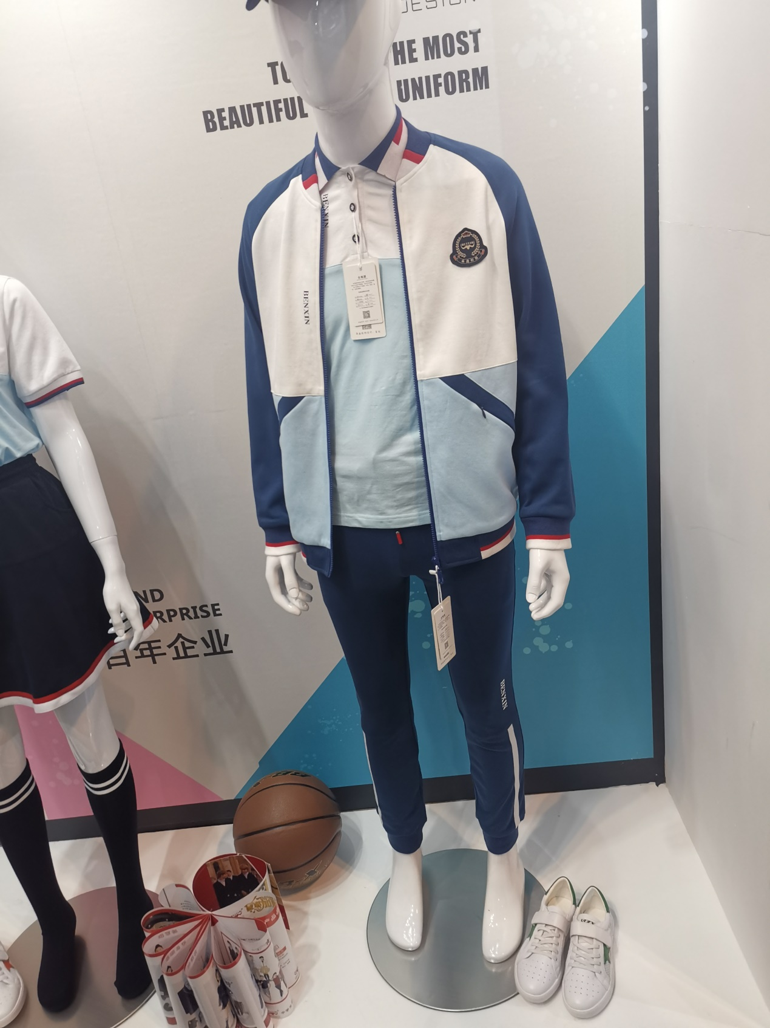

冬季校服：

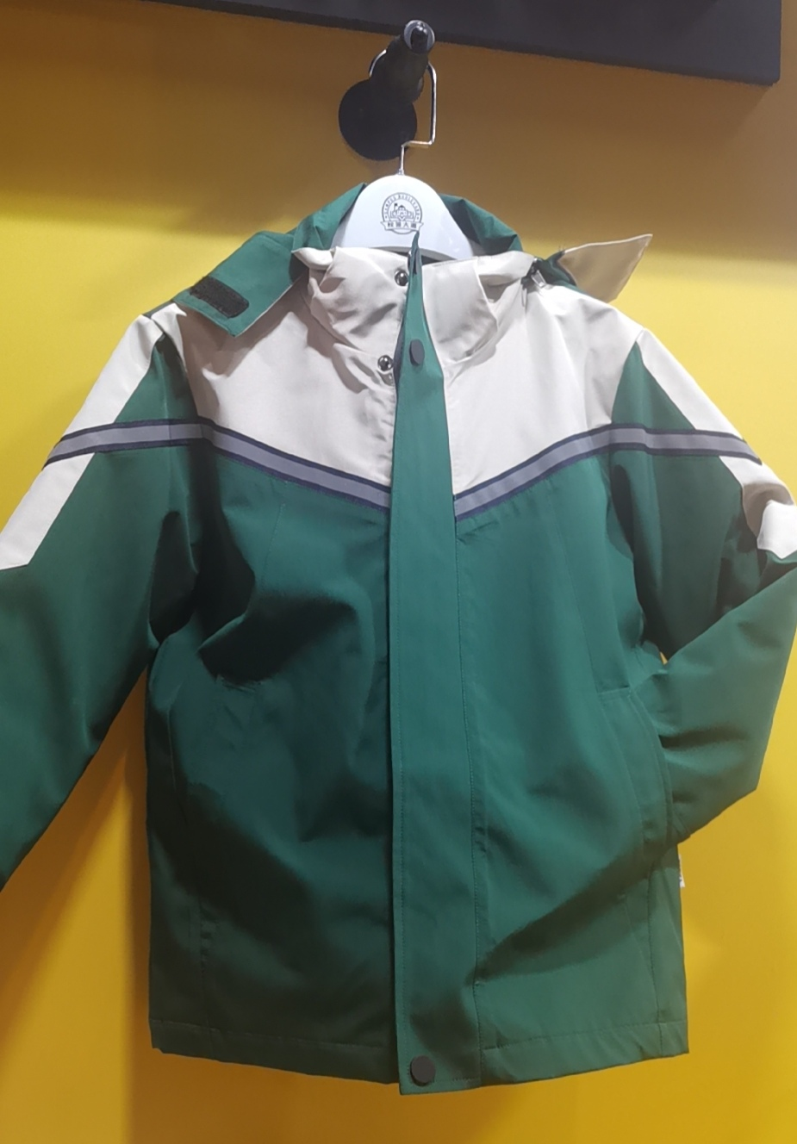

三季工作服A

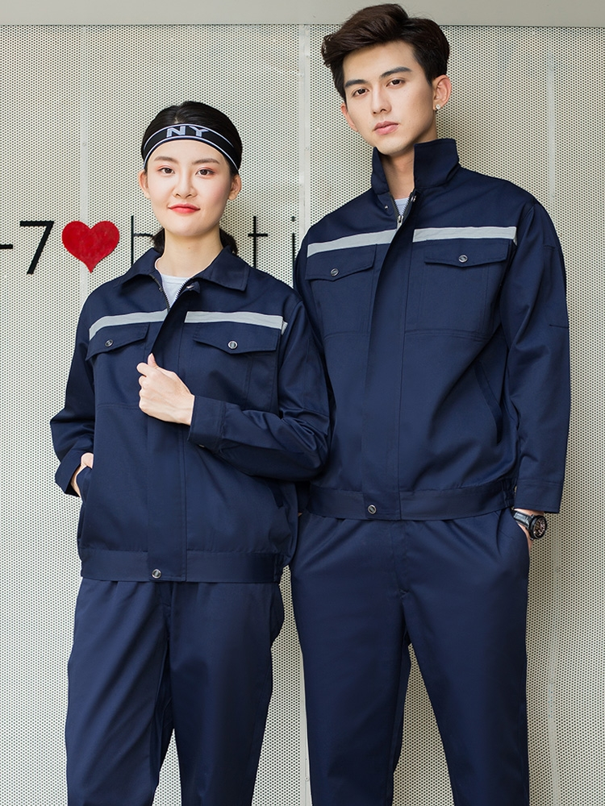

夏季工作服A

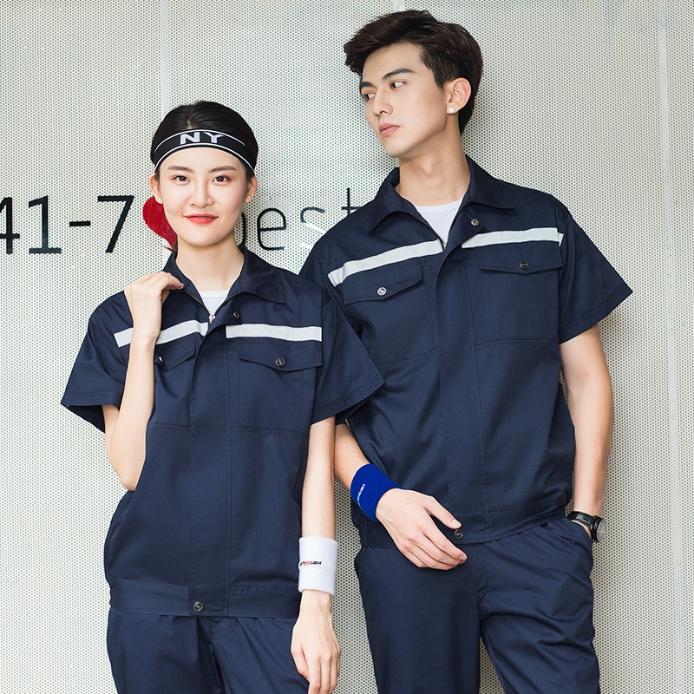

三季工作服B



夏季工作服B

